B2B CURSUSAANBOD NAJAAR 2021
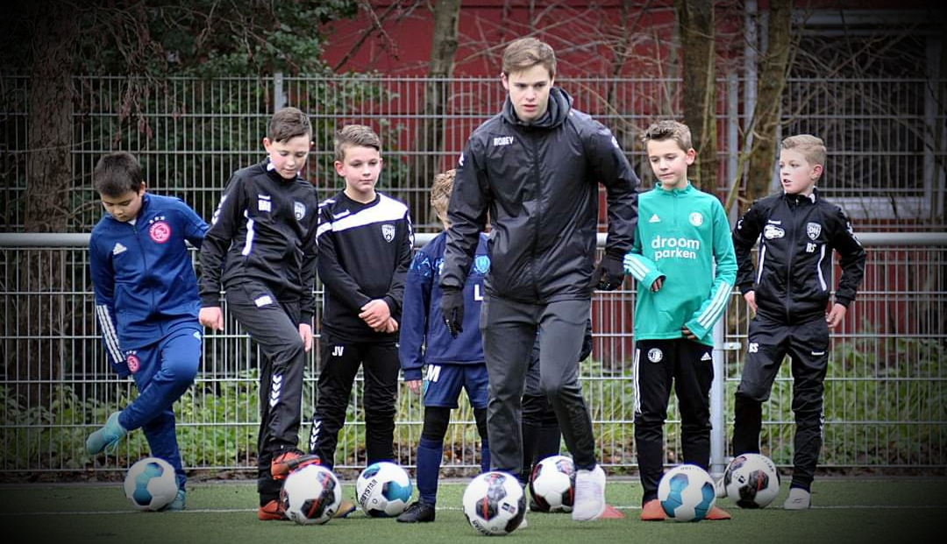

Na een zeer succesvolle introductie van onze Voetbalschool Back2Basic in het najaar van 2020 starten we binnenkort met onze “nieuwe” 2021/2022 cursussen

Het jaar 2020/2021 was een zeer bijzonder jaar voor onze voetbalschool. Met cursussen en evenementen zoals onze Duo-, Kwartet-, Elite- , Start Fit- & THM cursussen hebben we gezamenlijk dik over de 1200 inschrijvingen mogen ontvangen.

De basis voor dit succes heeft alles te maken de visie die wij als voetbalschool hebben en zeer zeker met de kwaliteit van onze trainersstaf, die het uithangbord is van onze voetbalschool.

2021-2022 wordt voor voetbalschool Back2Basic een zeer uitdagend jaar. Met de uitbereiding van 1 naar 3 verschillende locaties en een bredere organisatie kijken wij vol vertrouwen naar de toekomst.

Hieronder ons complete aanbod voor 2021-2022

“B2B DUO TRAININGEN” (4x) | € 90,-

Eén trainer en twee 'gelijkwaardige' spelers. Maximale aandacht

Met duo training bereik je snel resultaat. Dit niet in de laatste plaats omdat je maximale aandacht van de trainer krijgt. De trainers die de duo training verzorgen, kunnen maatwerk leveren op de voetbal specifieke vragen van de cursisten.
De cursussen van Back2Basic zijn een aanvulling op trainingen bij de eigen vereniging. Het accent ligt daarbij vooral op individuele techniek.
Belangrijk is dat je de duo training volgt met een medecursist van gelijkwaardig niveau. Dit om maximale rendement te behalen uit de aangeboden oefenstof.

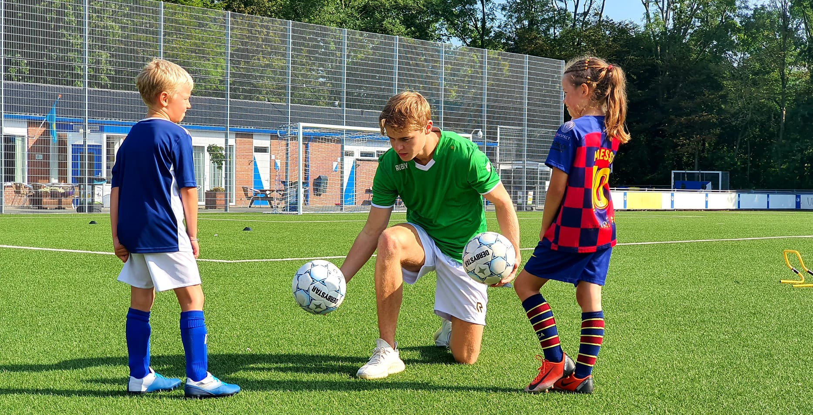

“B2B kwartet TRAININGEN” (4x) | € 70,-

Eén trainer en 4 'gelijkwaardige' spelers. Maximale aandacht

Met Kwartet training bereik je net als bij Duo trainingen snel resultaat omdat er getraind wordt met een klein groepje deelnemers. Dit niet in de laatste plaats omdat je maximale aandacht van de trainer krijgt. De trainers die de kwartet training verzorgen, kunnen maatwerk leveren op de voetbal specifieke vragen van de cursisten. De cursussen van Back2Basic zijn een aanvulling op trainingen bij de eigen vereniging. Het accent ligt daarbij vooral op individuele techniek. De focus bij kwartet trainingen ligt iets meer bij partij en positiespel en het creëren van een overtal situatie.
Belangrijk is dat je de kwartet training volgt met medecursisten van gelijkwaardig niveau. Dit om maximale rendement te behalen uit de aangeboden oefenstof.

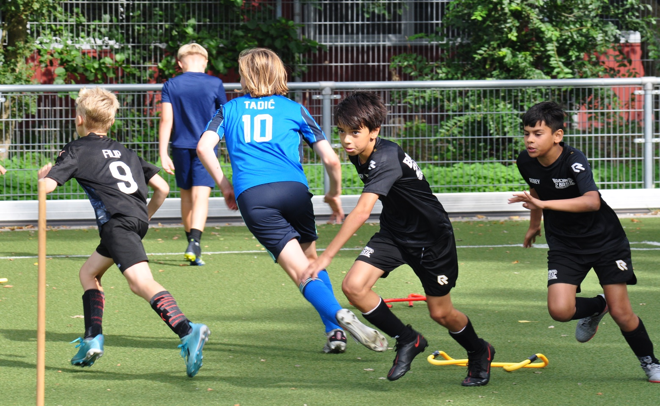

“B2B Kwartet keepers TRAININGEN” (4x) | € 70,-

Eén trainer en vier 'gelijkwaardige' keepers. Maximale aandacht

De keepers kwartet-training is voor jongens en meisjes die bij hun eigen vereniging keeper zijn.
Ons doel is om keepers vooral pro actief op te leiden. Keepers die niet afwachtend in het doel staan, maar naar de bal toe bewegen. "graag de bal willen veroveren"
Elke training bestaat uit vier blokken van elk 15 minuten waaronder de volgende aspecten aan bod komen:

*Technische keepersvaardigheden (o.a. positie in de goal, voetenwerk, vallen, zweven etc....)
*Voetbaltechniek (o.a. voetbalvaardigheid, traptechniek)
*Spelhervattingen (o.a. uitschieten, uitgooien, uitrollen en corners)
*Hoge ballen (o.a. vangen , stompen)
*Actie vanuit beweging (o.a. uitkomen, 1 tegen 1)
*Technische en fysieke training (o.a. coördinatie, sprongkracht en balans)
*Coaching (o.a. opstellen muur, positioneel neerzetten verdediging)

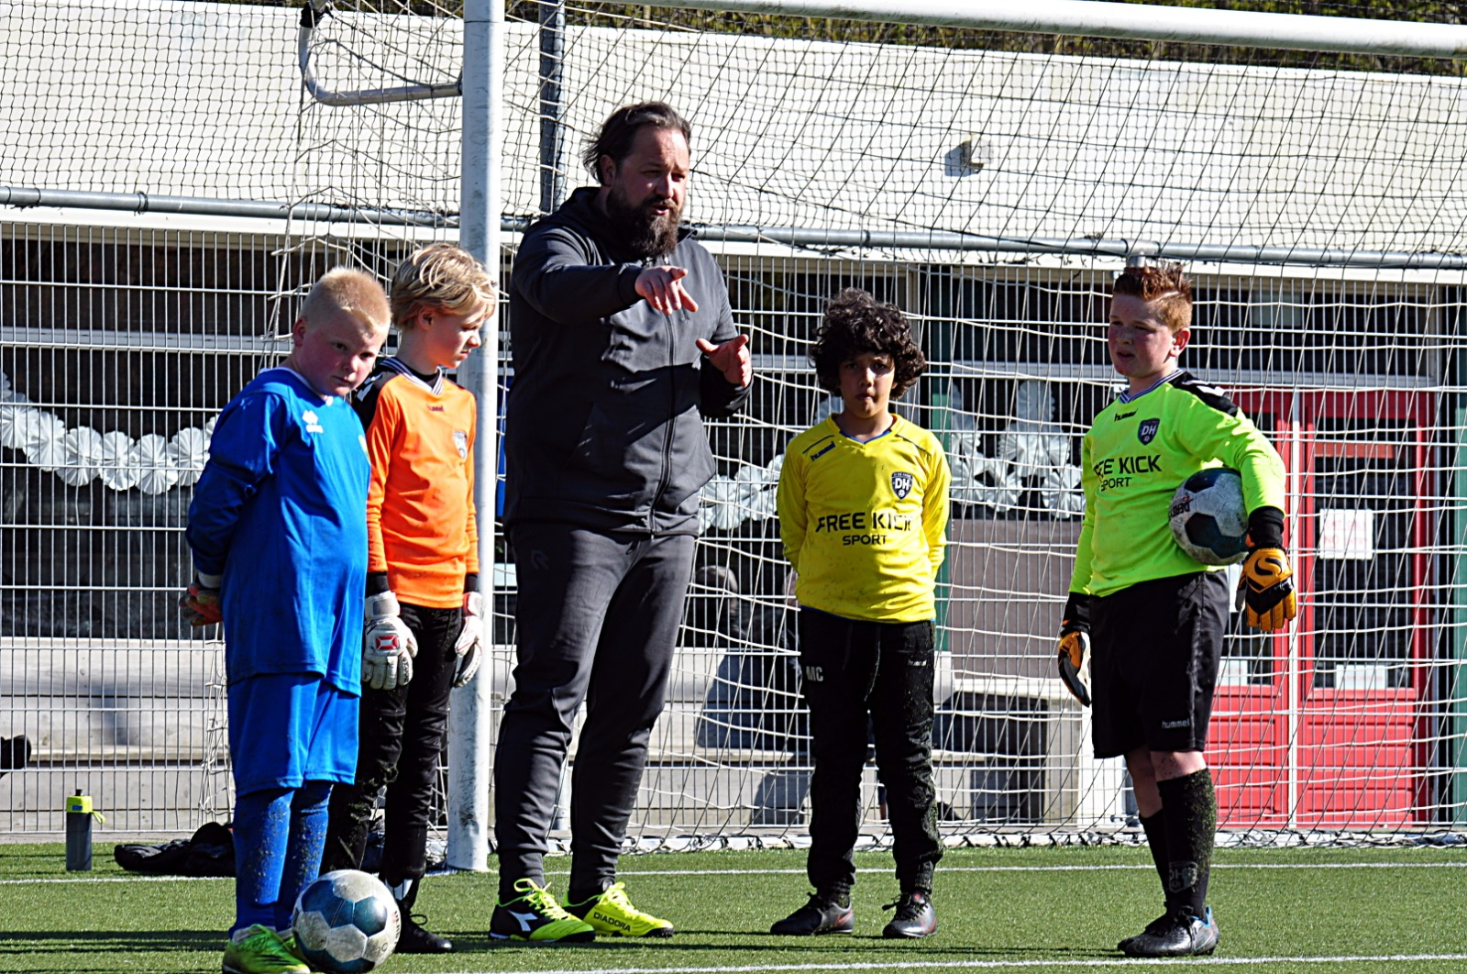

“3 VERSCHILLENDE NIVEAUS”

Om kinderen maximaal te stimuleren en te kunnen ontwikkelen bieden we vrijwel alle cursussen aan op 3 verschillende niveaus.
In 2- of 4 tallen wordt hierdoor getraind met kinderen die aan elkaar “gewaagd” zijn.

- Elite:
Jongens en meisjes die bij hun vereniging uitkomen op hoofdklasse- of divisie niveau

- Gevorderd:
Jongens en meisjes met enkele jaren voetbalervaring

- Basis:
Jongens en meisjes met weinig tot geen jaren voetbalervaring
*** Aanmelding Duo training bij voorkeur inschrijven met partner

“TRAININGEN”

Er zal voornamelijk getraind worden op: Techniek, aannemen, verwerken, voortzetting, passing, dribbelen, passeren en coördinatie. (m.u.v. de keepers trainingen, zie hierboven)

“LOCATIE” (+ aanbod)

De trainingen zullen wekelijks plaatsvinden op onze 3 locaties (kunstgras)

# Sportpark Ockenburgh (sv Die Haghe)
*** Aanbod: Elite-, Duo-, Kwartet-, Keepers cursussen, Verjaardagsfeestjes
# Sportpark Madestein (sv Loosduinen)
*** Aanbod: Duo-, Kwartet-, Keepers cursussen
# Sportpark Alberda (hvv O.D.B.)
*** Aanbod: Duo-, kwartetcursussen

“EVALUATIE”

Na les 4 zullen de deelnemers en ouders een evaluatie moment hebben met de trainers waarbij de voortgang van de afgelopen trainingen wordt besproken.

“INSCHRIJVEN”

Inschrijven via de Voetbalschool Back2Basic - Cursussen
***Let op: het is mogelijk om op verschillende locaties in te schrijven.

“….. we zijn eigenwijs genoeg om te beweren dat we iedere voetballer weer een stukje beter maken….”

We hopen u snel bij één van onze cursussen te verwelkomen



